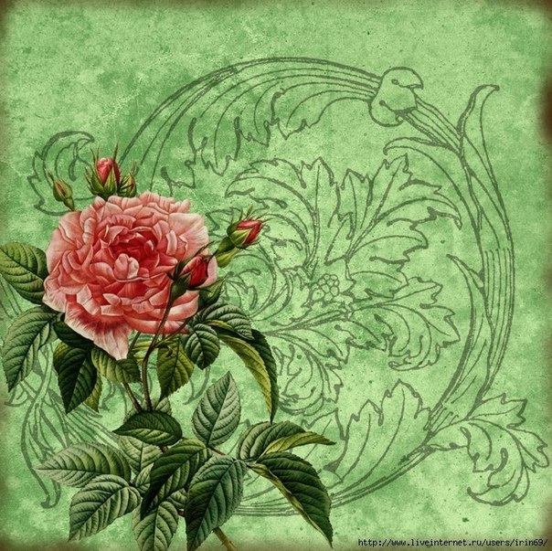Визитная карточка проекта: «Числа в загадках, пословицах, поговорках»

**Название проекта:**

**«Числа в загадках, пословицах, поговорках»**

**Руководитель:**

Бразина Галина Николаевна

**Возрастная группа**

**6-7** лет

**Продолжительность проекта:**

3 недели *(27 октября-14 ноября)*

**Тип проекта:**

Учебный

**Учебный предмет, в рамках которого реализуется проект**

Математика.

**Актуальность:** математика – наука, проникающая во все сферы нашей жизни, без неё наша жизнь стала бы очень проблематичной.

**Цель проекта:** познакомить обучающихся с использованием математических знаний в жизни.

**Задачи проекта:**

-учащиеся научатся отбирать и классифицировать информацию по разделам (загадки, пословицы и поговорки);

-применять навыки счета и знание состава чисел;

- защита проекта - представление работы.

**Решаемая проблема**: «Математика всюду»

**Продукт проекта:** Презентация индивидуальных творческих работ.

**Этапы проекта**

### 1 ЭТАП. Подготовительный

**Срок:** первая неделя проекта

**Цель**: выявление потенциальных участников проекта, развитие учащихся интереса к исследовательской деятельности.   
**Итоговый продукт:** обозначение плана работы.

### II ЭТАП. Процесс обучения

**Срок:** 2неделя проведения проекта

**Цель:** осуществлять поиск учебной информации из рассказа учителя, из материалов учебника, в рабочей тетради, из личного опыта.  
**Итоговый продукт:** Творческий продукт «Числа в загадках», «Числа в пословицах», «Числа в поговорках».

### III ЭТАП. Заключительный

**Срок:** 3 неделя.

**Цель:** представление результатов проектной деятельности, формирование адекватной оценки своих достижений, обсуждение выступлений учащихся: формирование умения слушать собеседника и вести диалог.

**Итоговый продукт:** Презентация индивидуальных творческих работ (14 ноября).

**Рабочий план проекта**

**1 этап**

Содержание этапа.

1.Обсудить с родителями учащихся вопросы, связанные с проведением проекта.

2.Подготовить необходимые книги и электронные материалы.

4.Обозначение плана работы.

**2 этап**

Содержание этапа.

1. Проведение исследований по проекту: математика всюду (математика дома, математика на улице, математика в школе на других предметах, математика в общественных учреждениях); ознакомление с загадками, пословицами, поговорками в которых встречаются числа; отбор материала по выбранной теме - составление книги «Числа в загадках, пословицах, поговорках»

2.Обсудить с учащимися результаты учебной деятельности.

**3 этап**

Содержание этапа.

1.Организация защиты проекта.

2.Подведение итогов проекта: оценить проведенную работу (самооценка учителя, отзывы учащихся, опрос родителей).

**Поиск информации**

Библиотека, ресурсы сети ИНТЕРНЕТ, интервьюирование взрослых.

**Продукт**

 Творческий продукт - книга «Числа в загадках, пословицах, поговорках»

**Презентация проекта:** представление результатов творческой деятельности.

